Beten und Feiern im kleinen Kreis
Diözese Innsbruck | Abteilung Gemeinde | Fachbereich Liturgie | 0676 8730 4403 | christine.drexler@dibk.at

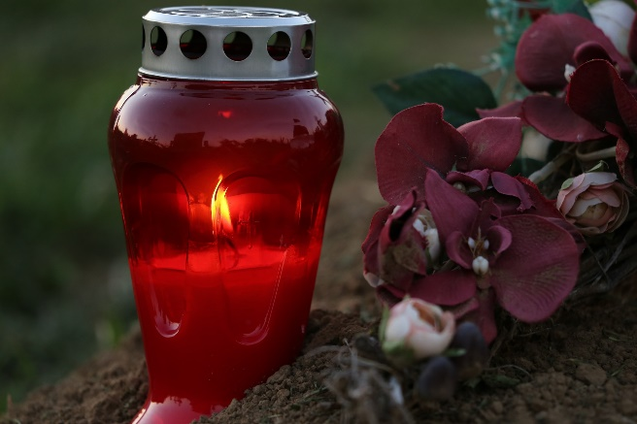
Allerheiligen

01. November 2020

Andacht am Grab
Vorbereitung
- Vereinbarung, wer Vorbeter/in ist
(kann auch auf 2 Personen aufgeteilt werden)
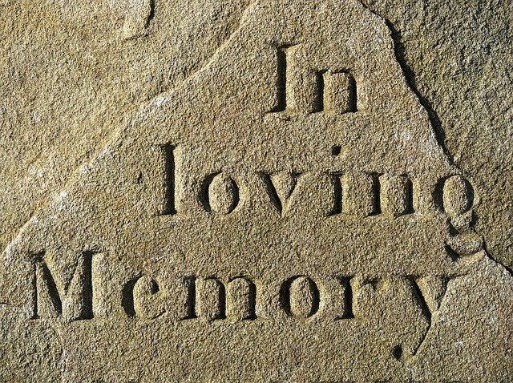
- eine kleine Kerze (Teelicht) + Zünder mitbringen
Andacht
1. Vorbeter/in (V1) / Kreuzzeichen:
+Im Namen des Vaters und des Sohnes und des Heiligen Geistes. Alle (A): Amen
V1: Es ist gut, dass es einen Ort gibt für unsere Erinnerung. Einen Ort, zu dem wir gehen können in unserer Trauer, einen Ort, den wir mit Blumen schmücken, um unsere Liebe auszudrücken. Einen Ort der Nähe zu unseren Verstorbenen und der inneren Zwiesprache mit Ihnen.
2. Vorbeter/in (V2): Der Vater des Erbarmens und der Gott allen Trostes ist mit uns. Herr Jesus Christus, du bist Mensch geworden, um in uns die Hoffnung auf das ewige Leben zu entfachen - Herr, erbarme dich unser. A: Herr, erbarme dich unser.
V2: Du hast selbst erfahren, wie schrecklich es ist, Leid und Schmerz aushalten zu müssen und unausweichlich auf den eigenen Tod zuzugehen - Christus, erbarme dich unser. A: Christus, erbarme dich unser.
V2: Du hast den Tod besiegt und uns eine Wohnung bei deinem himmlischen Vater bereitet - Herr, erbarme dich unser. A: Herr, erbarme dich unser.
V2: Wir blicken auf das Grablicht (oder: entzünden eine mitgebrachte Kerze).
Die brennende Kerze ist Zeichen unserer Hoffnung, Zeichen der Auferstehung Jesu Christi.
Halten wir eine kurze Stille und achten darauf, was uns jetzt bewegt, wenn wir beim Grab stehen.
Kurze Stille
V1: Beten wir:
Guter Gott und Vater, wir denken an unsere Verstorbenen. Du Gott bist der Schöpfer des Lebens. Die, die du geschaffen hast, lässt du nicht verderben, sondern du führst unsere Verstorbenen zur Vollendung der Auferstehung in dein Reich. Schenke uns den Glauben an Deine rettende Liebe und lass uns gegenseitig Trost sein in Zeiten des Abschiedes. Dies bitten wir Dich durch unseren Herrn Jesus Christus, der uns vorausgegangen ist in das Leben der Herrlichkeit.
A: Amen.
V2: Lesung aus dem Buch Jesaja (Jes 25, 6-9)
Der HERR der Heerscharen wird auf diesem Berg für alle Völker ein Festmahl geben mit den feinsten Speisen, ein Gelage mit erlesenen Weinen, mit den feinsten, fetten Speisen, mit erlesenen, reinen Weinen. Er verschlingt auf diesem Berg die Hülle, die alle Völker verhüllt, und die Decke, die alle Nationen bedeckt. Er hat den Tod für immer verschlungen und GOTT, der Herr, wird die Tränen von jedem Gesicht abwischen und die Schande seines Volkes entfernt er von der ganzen Erde, denn der HERR hat gesprochen. An jenem Tag wird man sagen: Siehe, das ist unser Gott, auf ihn haben wir gehofft, dass er uns rettet. Das ist der HERR, auf ihn haben wir gehofft. Wir wollen jubeln und uns freuen über seine rettende Tat.
- Wort des lebendigen Gottes.
V1: Beten wir das Glaubensbekenntnis
A: Ich glaube an Gott, den Vater, den Allmächtigen, den Schöpfer des Himmels und der Erde und an Jesus Christus, seinen eingeborenen Sohn, unseren Herrn, empfangen durch den Heiligen Geist, geboren von der Jungfrau Maria, gelitten unter Pontius Pilatus, gekreuzigt, gestorben und begraben, hinabgestiegen in das Reich des Todes, am dritten Tage auferstanden von den Toten, aufgefahren in den Himmel; er sitzt zur Rechten Gottes, des allmächtigen Vaters; von dort wird er kommen, zu richten die Lebenden und die Toten. Ich glaube an den Heiligen Geist, die heilige katholische Kirche, Gemeinschaft der Heiligen, Vergebung der Sünden, Auferstehung der Toten und das ewige Leben. Amen.
V1: Als Christinnen und Christen leben wir aus dem Glauben an die Auferstehung, an das neue, unvergängliche Leben. In diesem Vertrauen bringen wir unsere Bitten vor Gott.
Halten wir eine kurze Stille und denken an unsere Verstorbenen.
Kurze Stille.
V1: Vollende du Gott, was unvollständig und brüchig ist.
A: Wir bitten dich, erhöre uns.
V1: Für alle, die einsam sterben müssen, die Angst haben, vergessen zu werden, die in dieser Welt niemand vermisst: Lass sie teilhaben am Festmahl und an der Gemeinschaft mit dir.
A: Wir bitten dich, erhöre uns.
V1: Für alle, die viel zu früh oder auf besonders tragische Weise einen Menschen verloren haben: Heile du die Wunden und stärke ihr Vertrauen in ein erfülltes Leben bei dir.
A: Wir bitten dich, erhöre uns.
V1: Für alle, die am Tod eines lieben Menschen zu zerbrechen drohen: Öffne ihre Augen, für deine Zusage, dass du einmal jede Träne abwischen wirst.
A: Wir bitten dich, erhöre uns.
Eigene Bitten – in Stille gebetet oder laut ausgesprochen – können folgen.
V1: Der Gott des Lebens und der Hoffnung hat uns Menschen nicht für den Tod bestimmt, sondern uns ewiges Leben verheißen. Über allen Gräbern leuchtet das österliche Licht. Von diesem Glauben getragen gedenken wir unserer Verstorbenen. Verbunden als Schwestern und Brüder – untereinander und mit unseren Verstorbenen – beten wir wie der Herr uns zu beten gelehrt hat:
A: Vater unser im Himmel, geheiligt werde dein Name. Dein Reich komme. Dein Wille geschehe, wie im Himmel so auf Erden. Unser tägliches Brot gib uns heute. Und vergib uns unsere Schuld, wie auch wir vergeben unsern Schuldigern. Und führe uns nicht in Versuchung, sondern erlöse uns von dem Bösen. Denn dein ist das Reich und die Kraft und die Herrlichkeit in Ewigkeit. Amen.
V2: Gott, der uns seit unserem ersten Atemzug begleitet, lasse uns erkennen, wie nahe er uns ist, in allem. Er schenke uns seine Nähe, damit wir spüren, dass er uns immer in seinen Händen hält. Er gebe uns Mut und Fantasie, das Leben immer wieder neu zu entdecken. Er lasse uns Freude an der Zeit erleben, die uns geschenkt ist. Das und alles, was wir brauchen, um LEBEN zu können, schenke uns der barmherzige und treue Gott, + der Vater, der Sohn und der Heilige Geist.
A: Amen.
V2: Herr, gib unseren lieben Verstorbenen die ewige Freude.
Das ewige Licht leuchte ihnen. Lass sie ruhen in Frieden.
A: Amen.
Kreuzzeichen

